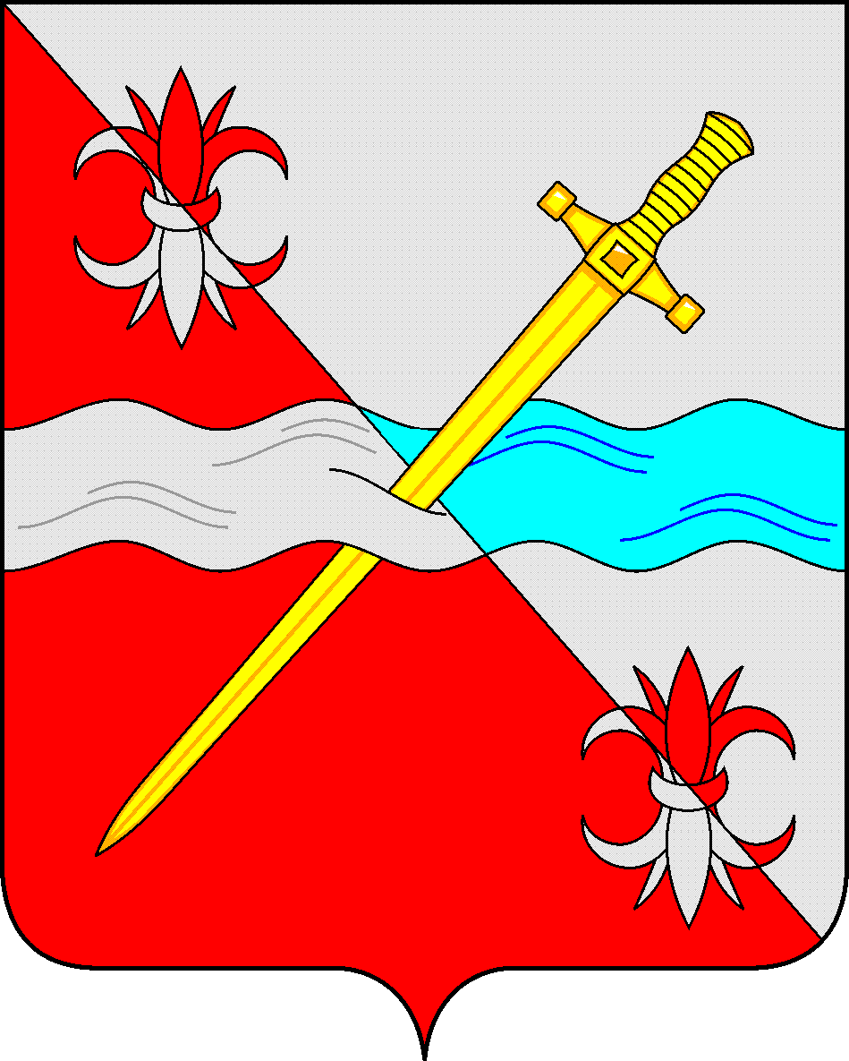
СОВЕТ
депутатов Советского муниципального округа
Ставропольского края

РЕШЕНИЕ

31 октября 2023 г. № 124
г. Зеленокумск

Об утверждении изменений в положение об управлении образования администрации Советского городского округа Ставропольского края

Руководствуясь Федеральным законом от 06 октября 2003 года № 131-ФЗ «Об общих принципах организации местного самоуправления в Российской Федерации», Законом Ставропольского края от 30 мая 2023 г. № 51-кз «О наделении Советского городского округа Ставропольского края статусом муниципального округа», Уставом Советского муниципального округа Ставропольского края, решением Совета депутатов Советского муниципального округа Ставропольского края от 31 октября 2023 г. № 115 «О внесении изменений в решение Совета депутатов Советского городского округа Ставропольского края от 14 декабря 2017 г. № 45 «Об утверждении структуры администрации Советского городского округа Ставропольского края», Совет депутатов Советского муниципального округа Ставропольского края

РЕШИЛ:

1. Изменить наименование Управления образования администрации Советского городского округа Ставропольского края на управление образования администрации Советского муниципального округа Ставропольского края.
2. Внести изменения в положение об Управлении образования администрации Советского городского округа Ставропольского края, утвержденное решением Совета депутатов Советского городского округа Ставропольского края от 14 декабря 2017 г. № 52 (с изменениями), изложив его в новой редакции согласно приложению.

Председатель Совета депутатов
Советского муниципального округа
Ставропольского края Н.Н.Деревянко

Глава Советского муниципального округа
Ставропольского края С.В.Гультяев

Утверждено

решением Совета депутатов

Советского городского округа

Ставропольского края

от 14.12.2017 г. № 52

(в редакции решения Совета

депутатов Советского

муниципального округа

Ставропольского края

от 31 октября 2023 г. № 124

Положение

об управлении образования администрации

Советского муниципального округа

Ставропольского края

1. Общие положения

1.1. Управление образования администрации Советского муниципального округа Ставропольского края (далее – управление образования) является отраслевым функциональным органом администрации Советского муниципального округа Ставропольского края и входит в структуру администрации Советского муниципального округа Ставропольского края, организует предоставление общедоступного и бесплатного дошкольного, начального общего, основного общего, среднего общего образования по основным общеобразовательным программам в муниципальных образовательных организациях (за исключением полномочий по финансовому обеспечению реализации основных общеобразовательных программ в соответствии с федеральными государственными образовательными стандартами), дополнительного образования детей в муниципальных образовательных организациях (за исключением дополнительного образования детей, финансовое обеспечение которого осуществляется органами государственной власти субъекта Российской Федерации), создает условия для осуществления присмотра и ухода за детьми, содержания детей в муниципальных образовательных организациях, а также осуществляет в пределах своих полномочий мероприятия по обеспечению организации отдыха детей в каникулярное время, включая мероприятия по обеспечению безопасности их жизни и здоровья.

1.2. Решение об учреждении Управление образования принято Советом депутатов Советского городского округа Ставропольского края 14 декабря 2017 г. № 51.

1.3. Управление образования руководствуется в своей деятельности Конституцией Российской Федерации, Федеральным законом от 29 декабря 2012 года № 273-ФЗ «Об образовании в Российской Федерации», а также другими законами и иными нормативными правовыми актами Российской Федерации, законами и иными нормативными правовыми актами Ставропольского края, решениями Совета депутатов Советского муниципального округа Ставропольского края, постановлениями и распоряжениями администрации Советского муниципального округа Ставропольского края, а также настоящим Положением.

1.4. Управление образования осуществляет взаимодействие в установленном действующим законодательством порядке с органами государственной власти, органами местного самоуправления и иными организациями всех форм собственности по вопросам своей компетенции.

1.5. Управление образования является юридическим лицом, имеет свой расчетный и иные счета в банковских учреждениях, печать со своим наименованием, соответствующие печати и штампы, бланки, а также имущество, необходимое для осуществления своих функций.

Организационно-правовая форма управления образования – муниципальное казенное учреждение.

Полное наименование – управление образования администрации Советского муниципального округа Ставропольского края.

Сокращенное наименование – управление образования АСМО СК.

Юридический адрес управления образования: 357910, Ставропольский край, Советский район, г. Зеленокумск, ул. Мира, 18.

1.6. Управление образования осуществляет управление подведомственными ему учреждениями, обеспечивающими различные услуги по функционированию системы образования:

- муниципальные дошкольные образовательные учреждения;

- муниципальные общеобразовательные учреждения (начального общего, основного общего, среднего общего образования);
- муниципальные учреждения дополнительного образования: Муниципальное учреждение дополнительного образования «Центр внешкольной работы г. Зеленокумска Советского района», Муниципальное учреждение дополнительного образования «Спортивная школа по футболу г. Зеленокумска Советского района», Муниципальное учреждение дополнительного образования «Спортивная школа г. Зеленокумска Советского района».

- иные учреждения в соответствии с муниципальными правовыми актами органов местного самоуправления Советского муниципального округа Ставропольского края.

1.7. Управление образования от своего имени приобретает имущественные права, несет обязанности, выступает истцом и ответчиком в судах в соответствии с действующим законодательством.

1.8. Курирование деятельности управления образования осуществляется соответствующим заместителем Главы администрации Советского муниципального округа Ставропольского края согласно распределению обязанностей.

1.9. Управление образования является правопреемником Управления образования администрации Советского муниципального района Ставропольского края в соответствии с решением Совета депутатов Советского городского округа Ставропольского края первого созыва о вопросах правопреемства.

2. Полномочия управления образования

Управление образования в пределах своей компетенции обеспечивает реализацию единой образовательной политики, создание целостного образовательного процесса в Советском муниципальном округе Ставропольского края, в том числе создание условий для оказания муниципальных образовательных услуг в сфере дошкольного, начального общего, основного общего, среднего общего и дополнительного образования детей и молодежи, обеспечивает соблюдение светского характера образования в муниципальных образовательных организациях Советского муниципального округа Ставропольского края (далее – образовательные организации) и обладает следующими полномочиями (функциями):

2.1. Организует предоставление дополнительного образования детей в муниципальных образовательных организациях.

2.2. Ведет учет детей, подлежащих обучению по образовательным программам дошкольного, начального общего, основного общего и среднего общего образования, закрепление образовательных организаций за конкретными территориями Советского муниципального округа Ставропольского края (далее – муниципальный округ).

Ведет учет форм получения образования, определенных родителями (законными представителями) детей, проживающих на территории муниципального округа.

2.3. Осуществляет комплексный анализ и прогнозирование тенденций развития образования в муниципальном округе.

2.4. Обеспечивает разработку перспективных направлений развития материально-технической базы образовательных организаций, содействует их оснащению компьютерной техникой, оборудованием, пособиями и методическими материалами.

2.5. Содействует развитию сети образовательных организаций.

2.6. Обеспечивает проведение аттестации руководителей образовательных организаций.

2.7. Осуществляет в установленном порядке сбор, обработку, анализ и представление государственной статистической отчетности в области образования по подведомственным образовательным организациям.

2.8. Организует работу по формированию, ведению, подготовке и использованию ведомственного резерва для замещения должностей руководителей подведомственных учреждений.

2.9. Организует мероприятия по повышению профессионального уровня педагогических и управленческих кадров, совершенствованию форм и методов их работы.

2.10. Создает условия для формирования гражданских, патриотических и духовно-нравственных качеств обучающихся и воспитанников.

2.11. Участвует в пределах своей компетенции в организации досуга и занятости несовершеннолетних.

2.12. Организует мероприятия по работе с детьми и молодежью в рамках своей компетенции.

2.13. Создает в пределах своей компетенции условия для обеспечения охраны жизни и здоровья детей.

2.14. Организует работу психолого-медико-педагогической комиссии, образованной управлением образования.

2.15. Осуществляет в пределах своей компетенции мероприятия по обеспечению прав детей на отдых и оздоровление, сохранению и развитию муниципальных учреждений, деятельность которых направлена на отдых и оздоровление детей.

2.16. Осуществляет в пределах своей компетенции меры по содействию физическому, интеллектуальному, психическому, духовному и нравственному развитию детей в образовательных организациях.

2.17. Ведет учет и анализ несчастных случаев, произошедших с несовершеннолетними.

2.18. Осуществляет принятие мер по обеспечению соблюдения прав и законных интересов несовершеннолетних в пределах своей компетенции на основании информации органов и учреждений системы профилактики безнадзорности и правонарушений несовершеннолетних.

2.19. Принимает совместно с комиссией по делам несовершеннолетних и защите их прав Советского муниципального округа Ставропольского края и родителями (законными представителями) меры по трудоустройству и (или) продолжению обучения несовершеннолетнего, исключенного из образовательной организации, в другой образовательной организации.

2.20. Организует бесплатную перевозку обучающихся в образовательных организациях, реализующих основные общеобразовательные программы, между населенными пунктами в границах муниципального округа.

2.21. Организует методическую, диагностическую и консультативную помощь семьям, воспитывающим детей дошкольного возраста на дому.

2.22. Оказывает содействие в организации питания образовательным организациям.

2.23. Разрабатывает и внедряет в пределах своей компетенции в практику работы образовательных учреждений программы и методики, направленные на формирование законопослушного поведения несовершеннолетних.

2.24. Организует проведение муниципальных состязаний, олимпиад и иных конкурсов.

2.25. Обеспечивает участие обучающихся в муниципальных состязаниях, олимпиадах и иных конкурсах, а также конкурсах других уровней.

2.26. Принимает участие в организации и проведении государственной итоговой аттестации обучающихся, освоивших основные общеобразовательные программы основного общего, среднего общего образования.

2.27. Формирует заказ на федеральный комплект учебников, учебно-методической и справочной литературы, аттестационно-бланочных документов.

2.28. Вносит предложения в уполномоченные органы по представлению к государственным наградам, наградам Ставропольского края и Советского муниципального округа Ставропольского края и присвоению почетных званий работников подведомственных учреждений.

2.29. Организует работу по подготовке образовательных организаций к новому учебному году.

2.30. Осуществляет работу по обеспечению содержания зданий и сооружений образовательных организаций, обустройству прилегающих к ним территорий в пределах своих полномочий.

2.31. Осуществляет организационно-методическое руководство образовательными организациями в части:

- установления правил приема воспитанников и обучающихся в образовательные организации;

- обеспечения перевода совершеннолетних обучающихся с их согласия и несовершеннолетних обучающихся с согласия родителей (законных представителей) в другие организации, осуществляющие образовательную деятельность по образовательным программам соответствующих уровнях и направленности (в случае прекращения деятельности организации, осуществляющей образовательную деятельность, аннулирование соответствующей лицензии, лишения ее государственной аккредитации по соответствующей образовательной программе или истечения срока действия государственной аккредитации по соответствующей образовательной программе, а также в случае приостановления действия лицензии, приостановление действия государственной аккредитации полностью или в отношении отдельных уровней образования);

- организации прохождения педагогическими работниками, обучающимися и воспитанниками периодических медицинских осмотров;

- согласования открытия в общеобразовательной организации специальных (коррекционных) классов для обучающихся с ограниченными возможностями здоровья.

2.32. Участвует в:

1) организации досуга детей и подростков в каникулярное время;

2) реализации молодежной политики на территории муниципального округа в пределах своей компетенции;

3) создании условий для осуществления присмотра и ухода за детьми, содержания детей в образовательных организациях;

4) осуществлении мониторинга в системе образования.
2.33. Осуществляет прием граждан, юридических лиц и индивидуальных предпринимателей, обеспечивает своевременное и полное рассмотрение устных, письменных и в форме электронных документов обращений, принятие по ним решений и направление заявителям ответов в установленный действующим законодательством срок.

2.34. Обеспечивает в соответствии с действующим законодательством в пределах своей компетенции защиту персональных данных и сведений, составляющих государственную тайну.

2.35. Выступает в качестве муниципального заказчика, в пределах своей компетенции организует осуществление закупок для муниципальных нужд в соответствии с действующим законодательством.

2.36. Осуществляет функции главного распорядителя средств бюджета подведомственных учреждений. Осуществляет в установленном порядке финансирование муниципальных учреждений образования. Осуществляет контроль за финансово-хозяйственной деятельностью этих учреждений.

2.37. Осуществляет текущее и перспективное финансовое планирование и контроль над исполнением выделенных бюджетных ассигнований учреждениями, подведомственными управлению образования.

2.38. Участвует в формировании проекта местного бюджета в части расходов на систему образования муниципального округа.

2.39. Осуществляет отдельные полномочия учредителя в отношении подведомственных управлению образования учреждений: в соответствии с действующим законодательством и в пределах, предусмотренных муниципальными правовыми актами:

2.39.1. Осуществляет предоставление отпусков руководителям подведомственных учреждений и возлагает обязанности руководителя подведомственного учреждения в период его временного отсутствия на другого работника подведомственного учреждения.

2.39.2. Обеспечивает ведение и хранение трудовых книжек и личных дел руководителей подведомственных учреждений.

2.39.3. Осуществляет заключение, изменение и расторжение трудовых договоров с руководителями подведомственных учреждений.

2.39.4. Разрабатывает и утверждает должностные инструкции руководителей подведомственных учреждений.

2.39.5. Применяет меры дисциплинарного взыскания и поощрения к руководителям подведомственных учреждений.

2.39.6. Принимает меры по предотвращению или урегулированию конфликта интересов у руководителей подведомственных учреждений.

2.39.7. Дает разрешение на основании заявления родителей (законных представителей) о приеме в общеобразовательное учреждение детей, не достигших возраста шести лет и шести месяцев, а также дает разрешение на прием в общеобразовательное учреждение на обучение по программе начального образования в более позднем возрасте (8 лет).

2.39.7. Принимает решение о проведении занятий с детьми дошкольного возраста, занимающихся в спортивно-оздоровительных группах, при наличии разрешения органов здравоохранения.

2.40. Участвует в мероприятиях по созданию, реорганизации, ликвидации образовательных организаций.

2.41. Обеспечивает организацию отдыха, оздоровления и занятости детей, находящихся в трудной жизненной ситуации (детей из малообеспеченных и многодетных семей, детей-сирот и детей, оставшихся без попечения родителей, детей-инвалидов, несовершеннолетних, состоящих на учете в ОВД, наркологической службе, детей из семей, родители которых ведут асоциальный образ жизни).

2.42. Оказывает содействие развитию физической культуры и спорта инвалидов, лиц с ограниченными возможностями здоровья, адаптивной физической культуры и адаптивного спорта.

2.43. Организует контроль за исполнением работы образовательных организаций по предпрофильному и профильному обучению детей в образовательных организациях.

2.44. Обеспечивает своевременное прохождение процедур лицензирования и государственной аккредитации образовательной деятельности образовательными организациями.

2.45. Осуществляет контроль за деятельностью подведомственных учреждений.

2.46. Запрашивает и получает необходимые материалы от руководителей подведомственных учреждений.

2.47. Приостанавливает действие приказов руководителей подведомственных учреждений, противоречащих действующему законодательству, дает рекомендации по их отмене.

2.48. Осуществляет свою деятельность во взаимодействии с министерством образования Ставропольского края, территориальными федеральными органами исполнительной власти, структурными подразделениями администрации Советского муниципального округа Ставропольского края, организациями и общественными объединениями.

2.49. Вносит предложения в администрацию Советского муниципального округа Ставропольского края по вопросам, входящим в компетенцию управления образования.

2.50. Представляет Главе Советского муниципального округа Ставропольского края кандидатуры для назначения на должности и освобождение от должности руководителей подведомственных учреждений.

2.51. Организует деятельность по повышению престижа педагогической профессии и социальной поддержки работников отрасли через проведение конкурсов профессионального мастерства, взаимодействие с ветеранами педагогического труда, молодыми специалистами и будущими педагогами – студентами педагогических вузов и колледжей.

2.52. Формирует открытые и общедоступные ресурсы, содержащие информацию о деятельности управления образования, и обеспечивает доступ к таким ресурсам посредством размещения их в информационно-телекоммуникационных сетях, в том числе на официальном сайте управления образования в сети «Интернет».

2.53. Принимает локальные акты в пределах своей компетенции в соответствии с законодательством Российской Федерации, Ставропольского края и правовыми актами Советского муниципального округа Ставропольского края.
2.54. Организует выполнение требований к антитеррористической защищенности территорий образовательных учреждений, находящихся в собственности Советского муниципального округа Ставропольского края.
2.55. Организует и проводит информационно-пропагандистские мероприятия по разъяснению сущности терроризма и его общественной опасности, а также по формированию у граждан неприятия идеологии терроризма, в том числе путем распространения информационных материалов, печатной продукции, проведения разъяснительной работы и иных мероприятий.
2.56. Участвует в пределах своей компетенции в проведении мероприятий способствующих устранению факторов возникновения и распространения идеологии терроризма.

2.57. Осуществляет мероприятия по противодействию коррупции в деятельности управления образования, предусмотренные законодательством Российской Федерации, Ставропольского края, правовыми актами администрации.

2.58. Участвует в осуществлении полномочий по решению вопросов местного значения по участию в профилактике терроризма, а также в минимизации и (или) ликвидации последствий его проявления.

Участвует в осуществлении мониторинга политических, социально-экономических и иных процессов, оказывающих влияние на ситуацию в области противодействия терроризму и экстремизму.

2.59. Осуществляет ведомственный контроль в сфере закупок товаров, работ, услуг для обеспечения муниципальных нужд в отношении подведомственных учреждений.

2.60. Осуществляет ведомственный контроль за соблюдением трудового законодательства и иных нормативно правовых актов, содержащих нормы трудового права, в образовательных учреждениях Советского муниципального округа Ставропольского края.

2.61. Оказывает содействие в создании условий для организации проведения независимой оценки качества условий оказания услуг образовательными учреждениями, а также применению результатов независимой оценки качества оказываемых услуг образовательными учреждениями при оценке деятельности руководителей подведомственных учреждений.

Осуществляет контроль за принятием мер по устранению недостатков, выявленных по результатам независимой оценки качества образовательных услуг образовательными учреждениями, в соответствии с действующим законодательством.

3. Организация работы управления образования

3.1. Управление образования возглавляет начальник управления образования администрации Советского муниципального округа Ставропольского края.

3.2. Начальник управления образования назначается на должность и освобождается от должности Главой Советского муниципального округа Ставропольского края.

Начальник управления образования осуществляет исполнение полномочий в соответствии с настоящим Положением и правовыми актами Советского муниципального округа Ставропольского края.

Начальник управления образования имеет заместителя, назначаемого на должность и освобождаемого от должности начальником управления образования.

На время отсутствия начальника управления образования его обязанности исполняет заместитель начальника управления образования.

3.3. Начальник управления образования вправе:

3.3.1. Действовать без доверенности от имени управления образования.

3.3.2. Представлять управление образования во всех учреждениях и организациях.

3.3.3. Издавать приказы по вопросам, входящим в компетенцию управления образования, обязательные для исполнения подведомственными учреждениями.

3.3.4. Назначать и освобождать от должности в соответствии с действующим законодательством работников управления образования.

3.3.5. Определять должностные обязанности работников управления образования.

3.3.6. Применять к работникам управления образования меры поощрения, взыскания в соответствии с действующим законодательством.

3.3.7. Представлять Главе Советского муниципального округа Ставропольского края кандидатуры для назначения руководителей подведомственных управлению образования учреждений.

3.3.8. Выходить с ходатайством перед Главой Советского муниципального округа Ставропольского края об освобождении от должности руководителей подведомственных управлению образования учреждений в случаях, предусмотренных частью первой статьи 81 Трудового кодекса Российской Федерации.

3.3.9. Открывать и закрывать счета в соответствии с действующим законодательством, совершать по ним операции, подписывать финансовые документы, заключать договоры (соглашения, муниципальные контракты).

3.3.10. Выдавать доверенности работникам управления образования.

3.3.11. Распоряжаться в соответствии с действующим законодательством имуществом управления образования.

3.4. Начальник Управления образования обязан:

3.4.1. Обеспечивать сохранность имущества управления образования.

3.4.2. Обеспечивать меры по социальной защите работников в соответствии с действующим законодательством.

3.4.3. Обеспечивать соблюдение финансовой и учетной дисциплины.

3.4.4. Обеспечивать режим использования материалов и информации, являющихся ограниченными в доступе.

3.4.5. Предоставлять в установленном порядке предусмотренные законодательством Российской Федерации сведения о своих доходах, об имуществе и обязательствах имущественного характера, а также сведения о доходах, об имуществе и обязательствах имущественного характера своих супруги (супруга) и несовершеннолетних детей.

3.4.6. Соблюдать ограничения и запреты, установленные ст.ст. 13, 14 Федерального закона от 02 марта 2007 г. № 25-ФЗ «О муниципальной службе в Российской Федерации».

3.4.7. Осуществлять меры по противодействию коррупции в управлении образования и подведомственных учреждениях.

3.5. Начальник управления образования несет ответственность за деятельность управления образования в целом, в том числе:

3.5.1. За нецелевое использование выделенных в распоряжение управления образования бюджетных средств.

3.5.2. За недостоверное и (или) несвоевременное представление установленной отчетности и другой информации в соответствии с действующим законодательством.

3.5.3. За ненадлежащее выполнение возложенных на управление образования полномочий.

3.6. Управление образования взаимодействует с образовательными организациями, исходя из их самостоятельности и ответственности перед органами местного самоуправления Советского муниципального округа Ставропольского края, министерством образования Ставропольского края, и строит свои отношения на принципах сотрудничества, оставляя за собой право на получение оперативной и долгосрочной информации и ведомственной статистики.

3.7. При управлении образования образуется Совет руководителей образовательных организаций (далее – Совет), состав которого утверждается приказом управления образования.

Председателем Совета является начальник управления образования. Совет на своих заседаниях рассматривает вопросы, отнесенные к его компетенции согласно Положению о Совете руководителей образовательных организаций, утверждаемому управлением образования.

3.8. Штатное расписание управления образования формируется в пределах установленного фонда оплаты труда с учетом целей и задач управления образования в пределах установленной численности и утверждается правовым актом администрации Советского муниципального округа Ставропольского края.

4. Имущество и финансовая деятельность управления образования

4.1. Финансирование деятельности управления образования производится за счет средств бюджета Советского муниципального округа Ставропольского края, целевого финансирования бюджетов других уровней, а также добровольных пожертвований физических и юридических лиц.

4.2. За управлением образования в целях осуществления полномочий закрепляется имущество на праве оперативного управления.

4.3. Имущество управления образования является муниципальной собственностью Советского муниципального округа Ставропольского края.

5. Реорганизация и ликвидация управления образования.

5.1. Реорганизация и ликвидация управления образования осуществляется в порядке, установленном действующим законодательством Российской Федерации, Ставропольского края и нормативными правовыми актами органов местного самоуправления Советского муниципального округа Ставропольского края.

